Séquence S03  Comment améliorer la sécurité des cyclistes ? | Synthèse | Cycle 4  5ème
 | Acquérir et transmettre des informations ou des données

Compétences développées en activités |  | Connaissances associées
CT 2.4 | Associer des solutions techniques à des fonctions. | Analyse fonctionnelle systémique.
CS 1.6 | Analyser le fonctionnement et la structure d’un objet, identifier les entrées et sorties. | Représentation fonctionnelle des systèmes. Structure des systèmes. Chaîne d’énergie. Chaîne d’information.
CT 4.2 | Appliquer les principes élémentaires de l’algorithmique et du codage à la résolution d’un problème simple. | Notions d’algorithme et de programme. Notion de variable informatique. Déclenchement d'une action par un événement, séquences d'instructions, boucles, instructions conditionnelles. Systèmes embarqués. Forme et transmission du signal. Capteur, actionneur, interface.
CT 5.5 | Modifier ou paramétrer le fonctionnement d’un objet communicant. | Systèmes embarqués, capteurs, actionneur.

I) Structure d’un système automatisé :

Un système automatisé réalise, sans intervention humaine, une suite d’opérations pour accomplir une tâche. Il est composé d’une structure mécanique, de capteurs, d’une partie commande et d’actionneurs :

- Un capteur détecte certains phénomènes physiques (contact, mouvement, température, pression, ...). Il est connecté à une entrée de la partie commande et lui envoie une information.

- La partie commande traite l’information envoyée par le capteur et envoie un ordre à l’actionneur.

- Un actionneur est connecté à une sortie de la partie commande. Il exécute l’ordre reçu de la partie commande pour réaliser l’action attendue (mouvement, lumière, son, …).

Un objet technique fonctionnant avec de l’énergie possède plusieurs composants pour la gérer et produire l’action désirée (mouvement, lumière, son,…). Leur ensemble constitue une chaine d’énergie. La représentation fonctionnelle de la chaine d’énergie montre ses composants et les fonctions qu’ils assurent.

Lorsqu’un objet est automatisé, une chaîne d’information pilote la chaine d’énergie (arrêter, mettre en marche) à partir d’informations transmises à l’objet technique par l’utilisateur ou par des capteurs (luminosité, présence, …).

Chaîne d’information

ALIMENTER
ou STOCKER
l’énergie

DISTRIBUER
l’énergie

CONVERTIR
l’énergie

TRANSMETTRE
l’énergie

Chaîne d’énergie
Ordre(s)

ACTION

Grandeur(s) détectée(s)
SYSTEME

Source d’énergie

III) Algorithme et programme
Quand on veut automatiser une tâche pour résoudre un problème, il faut d’abord définir ce qu’il faut faire de façon logique et chronologique. On établit ainsi un algorithme.
Un algorithme explique donc comment résoudre un problème.
Cet algorithme peut être décrit sous forme littérale ou graphique. Dans ce dernier cas, on parle d’algorigramme.
Un algorigramme est un schéma normalisé utilisant des symboles.
A partir de cet algorigramme, on peut établir un programme dans un langage de programmation.
Nous utilisons le langage Scratch mais il en existe des centaines d’autres.
Un programme réagit à des informations issues de capteurs et émet des ordres et des comptes-rendus.

Problème | Solution | Algorithme | Programme en Scratch
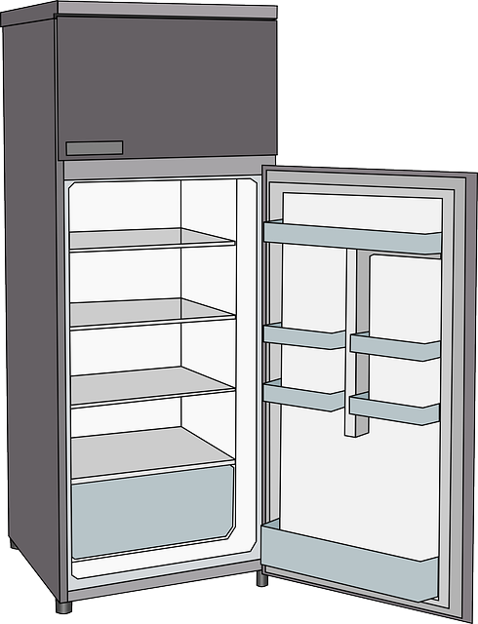  licence Pixabay https://pixabay.com/fr/vectors/r%c3%a9frig%c3%a9rateur-frigo-refroidissement-158634/  Il est difficile de bien voir dans le fond d’un réfrégirateur. | Lorsque la porte s’ouvre une lampe doit s’allumer. Le reste du temps elle est éteinte pour économiser l’énergie et sa durée de vie. | DEBUT  POUR TOUJOURS  SI porte ouverte ALORS  ALLUMER lampe  SINON  ETEINDRE lampe  Algorigramme :  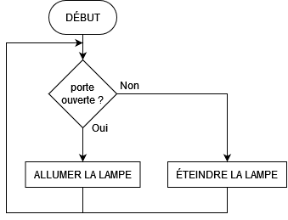 | 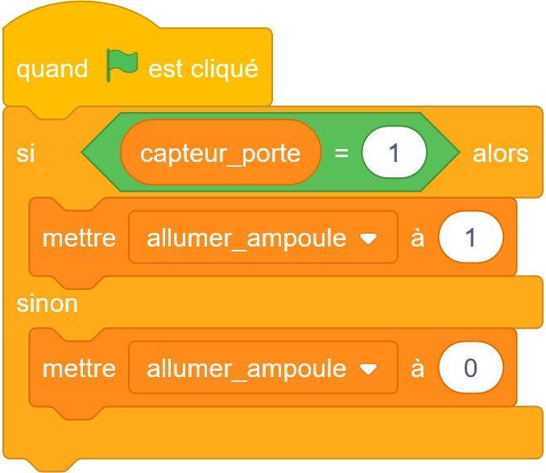
IV) Carte programmable
Une carte programmable est une carte sur laquelle sont intégrés des composants électroniques dont un ou plusieurs microcontrôleurs.
Le rôle d’un microcontrôleur est de gérer un système autonome par l’exécution d’un programme qui fonctionne grâce à des capteurs et des interfaces de communication.
Les capteurs ont pour rôle d’informer le microcontrôleur de l’état du système ou de mesurer des grandeurs physiques.
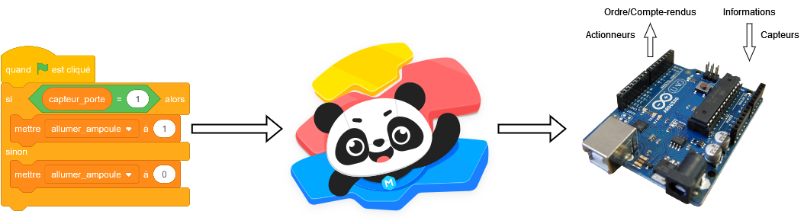
Pour programmer le microcontrôleur, on utilise un logiciel de programmation (mBlock par exemple) qui traduit l’algorithme en programme.
logiciel mBlock

